La ética orienta cómo debemos actuar en ralación a los demás
La tecnoética estudia la relación entre las opciones tecnológicas y sus consecuencias éticas.
Las máquinas ampliaron nuestras capacidades físicas, las TIC amplian nuestras capacidades intelectuales (potencian unas y abren nuevas posibilidades)
Los nuevos productos que triunfan son: flexibles, intuitivos, cercanos, asequibles, prácticos, atractivos y útiles.
LAS GRANDES APORTACIONES DE LAS TIC
Las Tecnologías de la Información y las Comunicación (TIC) son incuestionables y están ahí, forman parte de la cultura tecnológica que nos rodea y con la que debemos convivir. Amplían nuestras capacidades físicas y mentales. Y las posibilidades de desarrollo social.
Incluimos en el concepto TIC no solamente la informática y sus tecnologías asociadas, telemática y multimedia, sino también los medios de comunicación de todo tipo: los medios de comunicación social ("mass media") y los medios de comunicación interpersonales tradicionales con soporte tecnológico como el teléfono, fax...
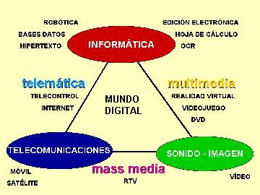

LAS TIC CONFIGURAN LA SOCIEDAD DE LA INFORMACIÓN. El uso extensivo y cada vez más integrado (en los mismos aparatos y códigos) de las TIC es una característica y factor de cambio de nuestra sociedad actual.
en telemática: añadir "dinero electrónico"
Cambiantes, siguiendo el ritmo de los continuos avances científicos y en un marco de globalización económica y cultural, contribuyen a la rápida obsolescencia de los conocimientos y a la emergencia de nuevos valores, provocando continuas transformaciones en nuestras estructuras económicas, sociales y culturales, e incidiendo en casi todos los aspectos de nuestra vida: el acceso al mercado de trabajo, la sanidad, la gestión burocrática, la gestión económica, el diseño industrial y artístico, el ocio, la comunicación, la información, la manera de percibir la realidad y de pensar, la organización de las empresas e instituciones, sus métodos y actividades, la forma de comunicación interpersonal, la calidad de vida, la educación... Su gran impacto en todos los ámbitos de nuestra vida hace cada vez más difícil que podamos actuar eficientemente prescindiendo de ellas .
Sus principales aportaciones a las actividades humanas se concretan en una serie de funciones que nos facilitan la realización de nuestros trabajos porque, sean éstos los que sean, siempre requieren una cierta información para realizarlo, un determinado proceso de datos y a menudo también la comunicación con otras personas; y esto es precisamente lo que nos ofrecen las TIC.
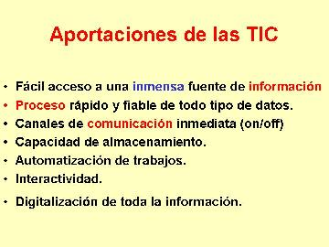 | 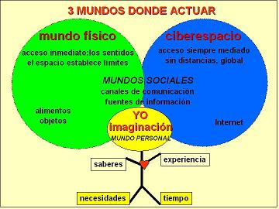
+ instrumento cognitivo
- Fácil acceso a todo tipo de información, sobre cualquier tema y en cualquier formato (textual, icónico, sonoro), especialmente a través de la televisión e Internet pero también mediante el acceso a las numerosas colecciones de discos en soporte CD-ROM y DVD: sobre turismo, temas legales, datos económicos, enciclopedias generales y temáticas de todo tipo, películas y vídeos digitales (se están digitalizando en soporte DVD toda la producción audiovisual), bases de datos fotográficas...
La información es la materia prima que necesitamos para crear conocimientos con los que afrontar las problemáticas que se nos van presentando cada día en el trabajo, en el ámbito doméstico, al reflexionar…
- Instrumentos para todo tipo de proceso de datos. Los sistemas informáticos, integrados por ordenadores, periféricos y programas, nos permiten realizar cualquier tipo de proceso de datos de manera rápida y fiable: escritura y copia de textos, cálculos, creación de bases de datos, tratamiento de imágenes... Para ello disponemos de programas especializados: procesadores de textos, editores gráficos, hojas de cálculo, gestores de bases de datos, editores de presentaciones multimedia y de páginas web..., que nos ayudan especialmente a expresarnos y desarrollar nuestra creatividad, realizar cálculos y organizar la información

- Canales de comunicación inmediata, sincrónica y asíncrona, para difundir información y contactar con cualquier persona o institución del mundo mediante la edición y difusión de información en formato web, el correo electrónico, los servicios de mensajería inmediata, los fórums telemáticos, las videoconferencias, los blogs y las wiki...

- Almacenamiento de grandes cantidades de información en pequeños soportes de fácil transporte (pendrives, discos duros portátiles, tarjetas de memoria...). Un pendrive de 1 Gbyte puede almacenar alrededor de un mil millones de caracteres, un volumen equivalente a mil libros de cientos de páginas y a miles de fotografías de calidad media. Y un disco duro portátil de 200 Gbytes, puede almacenar muchos largometraje con buena calidad de imagen.

- Automatización de tareas, mediante la programación de las actividades que queremos que realicen los ordenadores, que constituyen el cerebro y el corazón de todas las TIC. Ésta es una de las características esenciales de los ordenadores, que en definitiva son "máquinas que procesan automáticamente la información siguiendo las instrucciones de unos programas".

- Interactividad. Los ordenadores nos permiten “dialogar” con programas de gestión, videojuegos, materiales formativos multimedia, sistemas expertos específicos... Esta interacción es una consecuencia de que los ordenadores sean máquinas programables y sea posible definir su comportamiento determinando las respuestas que deben dar ante las distintas acciones que realicen ante ellos los usuarios.

- Homogeneización de los códigos empleados para el registro de la información mediante la digitalización de todo tipo de información: textual, sonora, icónica y audiovisual. Con el uso de los equipos adecuados se puede captar cualquier información, procesarla y finalmente convertirla a cualquier formato para almacenarla o distribuirla. Así por ejemplo, hay programas de reconocimiento de caracteres que leen y convierten en voz los textos, programas de reconocimiento de voz que escriben al dictado, escáneres y cámaras digitales que digitalizan imágenes...
- Instrumento cognitivo que potencia nuestras capacidades mentales y permite el desarrollo de nuevas maneras de pensar.
De todos los elementos que integran las TIC, sin duda el más poderoso y revolucionario es Internet, que nos abre las puertas de una nueva era, la Era Internet, en la que se ubica la actual Sociedad de la Información. Internet nos proporciona un tercer mundo en el que podemos hacer casi todo lo que hacemos en el mundo real y además nos permite desarrollar nuevas actividades, muchas de ellas enriquecedoras para nuestra personalidad y forma de vida (contactar con foros telemáticos y personas de todo el mundo, localización inmediata de cualquier tipo de información, teletrabajo, teleformación, teleocio...). Y es que ahora las personas podemos repartir el tiempo de nuestra vida interactuando en tres mundos: el mundo presencial, de naturaleza física, constituido por átomos, regido por las leyes del espacio, en el que hay distancias entre las cosas y las personas; el mundo intrapersonal de la imaginación y el ciberespacio, de naturaleza virtual, constituido por bits, sin distancias.
TERMINOLOGÍA
TECNOLOGÍA = Aplicación de los conocimientos científicos para facilitar la realización de las actividades humanas. Supone la creación de productos, instrumentos, lenguajes y métodos al servicio de las personas.
INFORMACIÓN = Datos que tienen significado para determinados colectivos. La información resulta fundamental para las personas, ya que a partir del proceso cognitivo de la información que obtenemos continuamente con nuestros sentidos vamos tomando las decisiones que dan lugar a todas nuestras acciones.
COMUNICACIÓN = Transmisión de mensajes entre personas. Como seres sociales las personas, además de recibir información de los demás, necesitamos comunicarnos para saber más de ellos, expresar nuestros pensamientos, sentimientos y deseos, coordinar los comportamientos de los grupos en convivencia, etc.
TECNOLOGÍAS DE LA INFORMACIÓN Y LA COMUNICACIÓN (TIC) = Cuando unimos estas tres palabras hacemos referencia al conjunto de avances tecnológicos que nos proporcionan la informática, las telecomunicaciones y las tecnologías audiovisuales, que comprenden los desarrollos relacionados con los ordenadores, Internet, la telefonía, los "mas media", las aplicaciones multimedia y la realidad virtual. Estas tecnologías básicamente nos proporcionan información, herramientas para su proceso y canales de comunicación.
CIRCUNSTANCIAS QUE LIMITAN LA EXPANSIÓN DE LAS TIC
Las TIC, fruto del desarrollo científico, influyen a su vez en su evolución, contribuyendo al desarrollo socioeconómico y modificando el sistema de valores vigente. Aunque, como dice Sáez Vacas (1995), "la tecnología cambia rápidamente hasta la forma como vivimos, pero en cambio nuestras propias concepciones del mundo se modifican con pereza".
Por otra parte, aún queda camino por recorrer hasta que las TIC constituyan un instrumento "convivencial" en el sentido que lo enuncia Ivan Illich: instrumento que se puede manipular sin dificultad, no constituye el monopolio de una única clase de profesionales, repeta la autonomía personal y no degrada el entorno físico (p.e. el teléfono)
La expansión de las TIC en todos los ámbitos y estratos de nuestra sociedad se ha producido a gran velocidad, y es un proceso que continua ya que van apareciendo sin cesar nuevos elementos tecnológicos. La progresiva disminución de los costes de la mayoría de los productos tecnológicos, fruto del incremento de los volúmenes de producción y de la optimización de los procesos fabriles, se deja sentir en los precios y nos permite disponer de más prestaciones por el mismo dinero, facilitando la introducción de estas potentes tecnologías en todas las actividades humanas y en todos los ámbitos socioeconómicos.
No obstante, a pesar de estas magníficas credenciales que hacen de las TIC instrumentos altamente útiles para cualquier persona, y por supuesto imprescindibles para toda empresa, existen diversas circunstancias que dificultan su más amplia difusión entre todas las actividades y capas sociales:
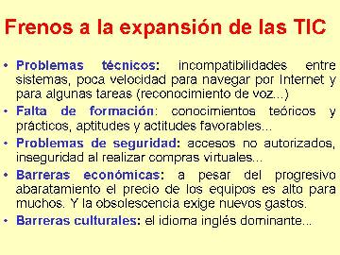
- Problemáticas técnicas: incompatibilidades entre diversos tipos de ordenador y sistemas operativos, el ancho de banda disponible para Internet (insuficiente aún para navegar con rapidez y visualizar vídeo de calidad on-line), la velocidad aún insuficiente de los procesadores para realizar algunas tareas (reconocimiento de voz perfeccionado, traductores automáticos...)
- Falta de formación: la necesidad de unos conocimientos teóricos y prácticos que todas las personas deben aprender, la necesidad de aptitudes y actitudes favorables a la utilización de estas nuevas herramientas (alfabetización en TIC).
- Problemas de seguridad. Circunstancias como el riesgo de que se produzcan accesos no autorizados a los ordenadores de las empresas que están conectados a Internet y el posible robo de los códigos de las tarjetas de crédito al comprar en las tiendas virtuales, frena la expansión del comercio electrónico y de un mayor aprovechamiento de las posibilidades de la Red.
- Barreras económicas. A pesar del progresivo abaratamiento de los equipos y programas informáticos, su precio aún resulta prohibitivo para muchas familias. Además, su rápido proceso de obsolescencia aconseja la renovación de los equipos y programas cada cuatro o cinco años.
- Barreras culturales: el idioma dominante, el inglés, en el que vienen muchas referencias e informaciones de Internet (hay muchas personas no lo conocen); la tradición en el uso de instrumentos tecnológicos avanzados (inexistente en muchos países poco desarrollados), etc.


